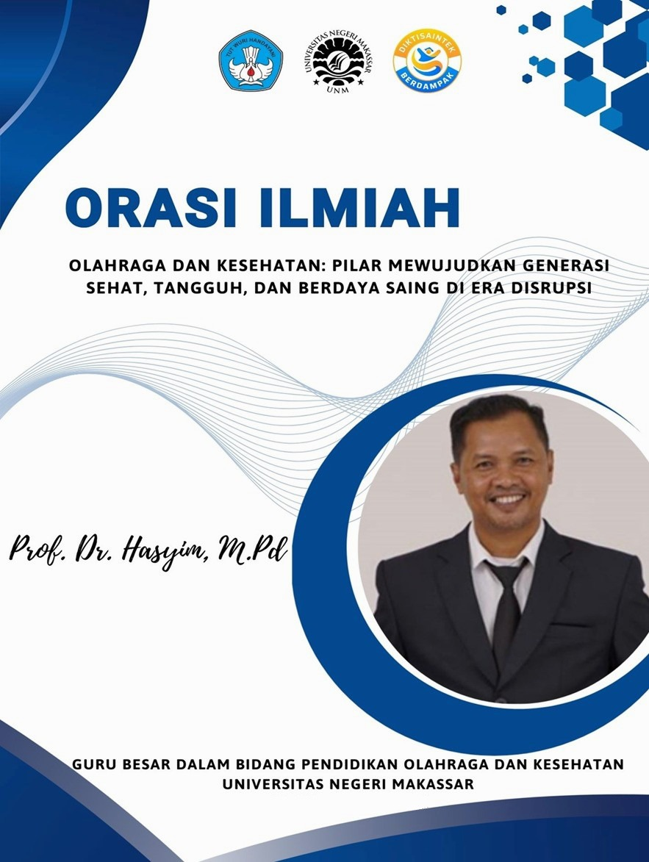

ORASI ILMIAH

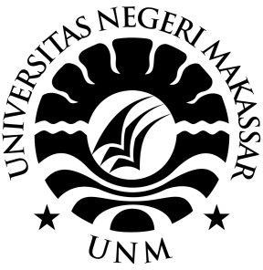

PENGUKUHAN GURU BESAR

UNIVERSITAS NEGERI MAKASSAR
2026

- SALAM PEMBUKA
Assalamualaikum Warahmatullahi Wabarakatuh
Salam sejahtera, salam sehat, salam bahagia bagi kita semua,
Salam Olahraga
Yang saya hormati dan saya muliakan,
PLT Rektor Universitas Negeri Makassar, Prof. Dr. Farida Patittingi, S.H., M.Hum
Yang saya hormati,
- Ketua Senat, Sekretaris Senat, dan Para Anggota Senat Universitas Negeri Makassar,
- Ketua Majelis Profesor beserta seluruh anggota Majelis Guru Besar,
- Para Wakil Rektor, Para Dekan Fakultas, dan Direktur Program Pascasarjan
- Ketua Lembaga, Kepala Biro, para Wakil Dekan, dan Wakil Direktur di lingkungan UNM,
- Para Ketua Jurusan, Sekretaris Jurusan, Ketua Program Studi, dan Kepala Laboratorium, ,
- Ketua Dharma Wanita Persatuan beserta seluruh anggota Dharma Wanita Persatuan UNM,
- Para Guru Besar, Dosen, Tenaga Kependidikan, serta Mahasiswa Universitas Negeri Makassar.
Yang saya muliakan, segenap sivitas akademika dan seluruh tamu undangan yang berbahagia, yang tidak dapat saya sebutkan satu persatu. Dan yang saya cintai, keluarga tercinta, terutama istri dan anak-anak yang selalu menjadi sumber kekuatan dan inspirasi.
Hadirin yang saya muliakan,
Puji syukur kita panjatkan ke hadirat Allah Subhanahu wa Ta’ala, atas segala rahmat dan karunia-Nya, sehingga kita dapat berkumpul dalam kesempatan yang berbahagia ini.
Shalawat serta salam semoga senantiasa tercurah kepada junjungan kita Nabi Muhammad SAW, beserta keluarga, sahabat, dan para pengikutnya hingga akhir zaman. Berkat perjuangan beliau, kita memperoleh cahaya iman, ilmu, dan petunjuk dalam menjalani kehidupan.
Kehadiran Bapak, Ibu, dan hadirin sekalian merupakan kehormatan sekaligus sumber semangat bagi saya untuk menyampaikan orasi ilmiah ini. Momentum ini bukan hanya menjadi pencapaian pribadi, melainkan juga bagian dari tanggung jawab akademik untuk terus mengembangkan ilmu pengetahuan, khususnya di bidang pendidikan olahraga dan kesehatan.

- ISI ORASI ILMIAH
- Latar belakang Masalah
Era disrupsi yang kita hadapi saat ini ditandai dengan perubahan yang sangat cepat dalam berbagai aspek kehidupan, terutama dalam bidang digitalisasi, perubahan pola hidup, dan tantangan kesehatan mental. Menurut laporan Global Status Report on Physical Activity 2023 yang dirilis oleh (World Health Organization, 2023) mengungkapkan bahwa lebih dari 80% remaja di dunia tidak cukup aktif secara fisik dengan kriteria minimal 60 menit per hari dengan intensitas sedang hingga tinggi. Ketidakaktifan ini berkontribusi pada meningkatnya risiko obesitas, penyakit tidak menular (non-communicable diseases) dan penurunan kualitas hidup di usia produktif (WHO, 2023).
Di Indonesia, masalah obesitas juga terus meningkat. Data Survei Kesehatan Indonesia (SKI) 2023 menunjukkan prevalensi obesitas penduduk usia >18 tahun mencapai 23,4%, meningkat dibandingkan Riskesdas 2018 sebesar 21,8%, dengan prevalensi berat badan lebih sebesar 14,3%. DKI Jakarta menjadi wilayah dengan prevalensi obesitas tertinggi (31,8%). Peningkatan ini dipengaruhi oleh pola makan tidak sehat, kurang aktivitas fisik, serta tingginya konsumsi gula, garam, dan lemak(Ridwan et al., 2025)
Data terbaru menunjukkan bahwa prevalensi obesitas pada orang dewasa meningkat tajam dari 30,2% pada tahun 2012 menjadi 38,4% pada tahun 2021, dengan kecenderungan lebih tinggi pada pria (49,2%) dibandingkan wanita (27,8%). Bahkan, obesitas abdominal juga mengalami peningkatan signifikan, khususnya pada kelompok usia produktif 20–30 tahun (Kang et al., 2024). Pada anak dan remaja, prevalensi obesitas melonjak dari 9,7% pada 2012 menjadi 19,3% pada 2021, dengan peningkatan lebih mencolok pada anak laki-laki (25,9%) dibandingkan perempuan (12,3%) (Kang et al., 2024). Lonjakan ini diperburuk selama pandemi COVID-19 akibat pola hidup sedentari, pembatasan aktivitas fisik, serta perubahan pola makan (on Behalf of the Taskforce Team of the Obesity Fact Sheet of the Korean Society for the Study of Obesity et al., 2024).
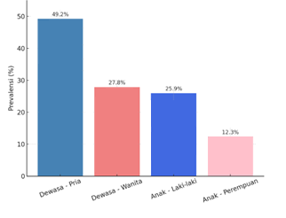
Gambar 1 Data Obesitas 2012-2021
Sumber (on Behalf of the Taskforce Team of the Obesity Fact Sheet of the Korean Society for the Study of Obesity et al., 2024)
Studi longitudinal berskala global oleh (Guthold et al., 2020) menegaskan adanya tren penurunan aktivitas fisik yang konsisten selama dua dekade terakhir, dengan Indonesia termasuk dalam kelompok negara dengan prevalensi tertinggi remaja yang tidak aktif.
Selain pada aspek kognitif dan emosional, aktivitas fisik juga memberikan kontribusi signifikan terhadap kesehatan fisik jangka panjang. Studi literatur oleh (Hasyim, Mappanyukki, et al., 2024) menunjukkan bahwa aktivitas berbasis latihan beban dan gerak fungsional mendukung pembentukan massa tulang optimal selama masa pertumbuhan. Hal ini penting sebagai dasar pencegahan osteoporosis dan masalah skeletal pada usia dewasa. Hal ini menjadikan aktivitas fisik sebagai investasi strategis dalam upaya health promotion dan preventive health care bagi remaja.
- Tujuan
- Menganalisis tingkat aktivitas fisik remaja Indonesia serta dampaknya terhadap kesehatan fisik, mental, dan kualitas hidup dalam menghadapi tantangan era disrupsi.
- Mengkaji tingkat literasi kesehatan remaja Indonesia dalam memahami, mengevaluasi, dan menerapkan informasi kesehatan sebagai dasar pembentukan perilaku hidup sehat.
- Mengembangkan konsep pembelajaran olahraga dan kesehatan yang inovatif, holistik, dan berbasis kebutuhan generasi muda guna meningkatkan motivasi, partisipasi aktivitas fisik, serta pembentukan gaya hidup sehat berkelanjutan.
Bapak, Ibu, serta hadirin yang berbahagia
Permasalahan Utama
Terdapat setidaknya tiga permasalahan utama yang menghambat terwujudnya generasi sehat, tangguh, dan berdaya saing di Indonesia.
Pertama, tingkat aktivitas fisik yang rendah di kalangan remaja Indonesia. Menjelaskan lebih lanjut data yang telah saya singgung sebelumnya, data dari Badan Pusat Statistik (2021) menunjukkan bahwa partisipasi masyarakat dalam aktivitas fisik menurun signifikan dalam dua dekade terakhir. Temuan ini diperkuat oleh Guthold et al. (2020) yang mencatat bahwa Indonesia termasuk dalam kelompok negara dengan prevalensi remaja tidak aktif fisik tertinggi secara global teori behavioral epidemiology framework (Sallis et al., 2000) menegaskan bahwa kurangnya aktivitas fisik adalah faktor risiko utama penyakit tidak menular sekaligus hambatan dalam pencapaian kualitas hidup optimal.
Kedua, literasi kesehatan (health literacy) yang masih terbatas. di kalangan remaja Indonesia menjadi tantangan serius dalam upaya mewujudkan generasi sehat dan tangguh. Banyak siswa belum memahami secara utuh konsep dasar kesehatan, mulai dari pentingnya gizi seimbang, aktivitas fisik teratur, hingga manajemen stres yang baik. Rendahnya pemahaman ini berdampak langsung pada ketidakmampuan mereka mengambil keputusan kesehatan yang tepat, seperti memilih makanan, mengatur waktu istirahat, maupun menjaga keseimbangan mental.
Ketiga, pembelajaran olahraga dan kesehatan yang kurang inovatif masih menjadi hambatan besar dalam menumbuhkan gaya hidup sehat di kalangan peserta didik. Pola pembelajaran yang cenderung konvensional dan monoton selama ini hanya berfokus pada keterampilan motorik dasar, tanpa menyentuh dimensi psikologis, sosial, maupun teknologi yang akrab dengan kehidupan generasi muda. Akibatnya, motivasi siswa menurun dan aktivitas fisik sulit berkembang menjadi kebiasaan positif. Padahal, teori holistic physical education (Snyder & Harrison, 2012) menegaskan bahwa pembelajaran harus mengintegrasikan ranah kognitif, afektif, dan psikomotorik secara seimbang.
Bapak, Ibu, serta hadirin yang berbahagia

Kontribusi Pada Ilmu Pengetahuan.
Dalam menghadapi tantangan era disrupsi, diperlukan solusi yang bersifat terintegrasi antara olahraga dan kesehatan agar mampu mewujudkan generasi yang sehat, tangguh, dan berdaya saing. Integrasi ini tidak hanya sebatas pada kegiatan fisik semata, tetapi juga menyangkut aspek pendidikan, teknologi, kebijakan, serta lingkungan sosial yang mendukung. Olahraga harus dipandang sebagai kebutuhan dasar yang sejalan dengan pola hidup sehat, sementara kesehatan menjadi fondasi utama dalam pengembangan sumber daya manusia yang produktif.
Pertama, meningkatkan partisipasi aktivitas fisik di kalangan pelajar. Langkah ini dapat diwujudkan melalui program berbasis komunitas, kegiatan rutin sekolah seperti active breaks (waktu istirahat aktif), dan integrasi olahraga ke dalam budaya sekolah. Lingkungan belajar harus mendorong gerak aktif sebagai bagian dari keseharian, tidak hanya pada jam PJOK.Penelitian (Hasyim & Harliawan, 2023) juga menemukan bahwa motivasi fisik, dukungan sosial, dan bimbingan pelatih secara kolektif memengaruhi partisipasi siswa dalam kegiatan ekstrakurikuler, menekankan pentingnya dimensi psikologis dan lingkungan dalam mendorong keterlibatan fisik.
Kedua, penguatan literasi kesehatan (health literacy). Materi terkait nutrisi, kebugaran jasmani, dan manajemen stres perlu disampaikan secara aplikatif dan kontekstual, sehingga siswa mampu mengambil keputusan kesehatan secara tepat (health decision-making). Penelitian (Hasyim, Hasanuddin, et al., 2024) menekankan pentingnya pemahaman remaja terhadap peran aktivitas fisik dalam memperkuat massa tulang sebagai motivasi melakukan gerak rutin. (Kosen et al., 2025) juga menunjukkan bahwa edukasi mengenai intensitas latihan yang sesuai dapat mencegah risiko cedera atau kelelahan, sekaligus meningkatkan kesadaran psikososial.
Ketiga, inovasi pembelajaran olahraga dan kesehatan menjadi langkah strategis untuk menjawab tantangan rendahnya motivasi, meningkatnya budaya sedentari, dan metode pengajaran yang masih konvensional. Inovasi bukan sekadar mengganti metode, melainkan merancang pengalaman belajar yang partisipatif, adaptif, dan kontekstual. Teori Experiential Learning (Kolb, 2014) menegaskan bahwa pembelajaran akan lebih bermakna ketika siswa melalui siklus pengalaman langsung, refleksi, konseptualisasi, dan penerapan nyata. Dalam konteks olahraga dan kesehatan, hal ini dapat diwujudkan melalui proyek aktivitas fisik berbasis pengalaman, simulasi gaya hidup sehat, atau tantangan kebugaran yang diintegrasikan dengan teknologi digital.
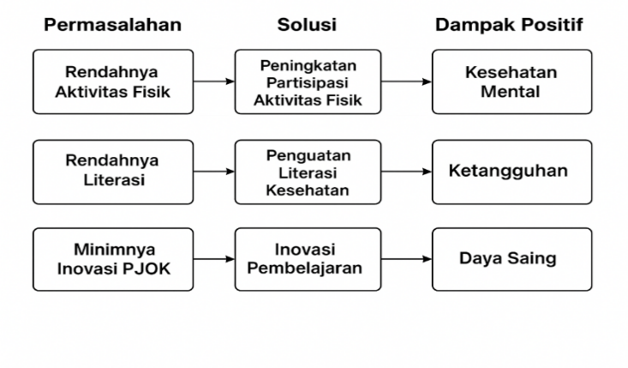
Gambar 1. Kerangka Konsep
Rencana Pengembangan
Pendidikan Olahraga dan Kesehatan bukanlah sekadar pelengkap dalam kurikulum sekolah, melainkan fondasi strategis dalam pembangunan sumber daya manusia Indonesia. Melalui pendidikan ini, sekolah tidak hanya berfokus pada peningkatan kebugaran jasmani, tetapi juga menanamkan nilai-nilai disiplin, sportivitas, resiliensi, serta semangat kebersamaan. Temuan (Hasyim, Mappanyukki, et al., 2024) menegaskan bahwa aktivitas fisik memiliki kontribusi nyata terhadap kesehatan tulang dan kebugaran jasmani remaja, yang keduanya merupakan fondasi bagi kesehatan preventif jangka panjang. Lebih jauh, (Kosen et al., 2025) menyoroti bahwa olahraga dengan intensitas tepat dapat mencegah penyakit kronis, sementara Menhas et al. (2024) menekankan dampaknya pada ketahanan mental dan kualitas hidup. Dengan demikian, olahraga dan kesehatan berfungsi tidak hanya pada ranah pendidikan formal, tetapi juga sebagai strategi kesehatan masyarakat dalam menekan beban penyakit tidak menular.
Berikut adalah peran penting pendidikan olahraga dan kesehatan dalam membentuk generasi masa depan:

1. Membentuk Karakter dan Ketahanan Fisik-Mental
Olahraga dan kesehatan memiliki dimensi yang jauh melampaui sekadar peningkatan kondisi fisik. Ia menjadi wahana strategis dalam membentuk karakter peserta didik dan memperkuat ketahanan mental mereka. Melalui pengalaman berolahraga, siswa dilatih untuk menjunjung nilai-nilai luhur seperti disiplin dalam berlatih, sportivitas dalam bersaing, ketekunan dalam mencapai tujuan, kerja sama dalam tim, empati terhadap sesama, serta tanggung jawab atas setiap tindakan yang dilakukan.
2. Mendorong Gaya Hidup Sehat Sejak Dini
Salah satu misi utama pendidikan olahraga dan kesehatan adalah menumbuhkan gaya hidup sehat sejak usia dini. Sekolah memegang peran penting dalam menanamkan perilaku sehat, seperti mengonsumsi makanan bergizi seimbang, rutin beraktivitas fisik, menjaga kebersihan diri, serta mampu mengelola stres dengan baik. Kebiasaan positif yang ditanamkan sejak masa kanak-kanak ini cenderung berlanjut hingga dewasa, sehingga melahirkan generasi yang sehat, produktif, serta memiliki kesadaran tinggi terhadap keseimbangan fisik dan mental.

3. Mendukung Daya Saing Bangsa
Generasi yang memiliki kesehatan prima, kebugaran jasmani optimal, serta produktivitas tinggi merupakan modal strategis bangsa dalam menghadapi dinamika persaingan global. Pada era disrupsi teknologi dan ekonomi berbasis pengetahuan saat ini, daya saing suatu bangsa tidak hanya ditentukan oleh kemampuan intelektual, melainkan juga oleh kualitas fisik, ketahanan mental, serta karakter tangguh generasi mudanya.Peran tersebut selaras dengan arah kebijakan pembangunan global melalui Sustainable Development Goals (SDGs) maupun Rencana Pembangunan Jangka Panjang Nasional (RPJPN) 2025–2045, yang menempatkan pengembangan sumber daya manusia unggul sebagai fondasi utama untuk mewujudkan Indonesia Emas 2045.
Bapak, Ibu, dan para hadirin yang saya hormati,
Strategi dan Inovasi dalam Pendidikan Olahraga dan Kesehatan
Guna mewujudkan generasi yang sehat, tangguh, dan berdaya saing di era disrupsi, dibutuhkan pendekatan strategis dan inovasi yang menyeluruh dalam pembelajaran serta praktik olahraga dan kesehatan. Berbagai tantangan seperti meningkatnya prevalensi obesitas, minimnya keterlibatan dalam aktivitas fisik, serta tingginya kasus gangguan kesehatan mental pada anak maupun remaja menjadi isu yang harus diatasi secara serius (Fitriani & da Ridwan, 2022) menuntut perubahan paradigma dalam pembelajaran. Pendekatan tradisional yang hanya berfokus pada keterampilan motorik perlu bergeser menjadi pendekatan holistik, inklusif, dan adaptif yang mengoptimalkan potensi siswa sekaligus menjawab kebutuhan masyarakat yang semakin digital. Berikut adalah beberapa strategi dan inovasi yang perlu diterapkan untuk mencapainya:
1. Integrasi Teknologi dalam Pembelajaran
Di era digital, teknologi memainkan peran penting dalam meningkatkan kualitas pengalaman belajar dan praktik olahraga. Konsep physical literacy menjadi pusat pembelajaran modern, di mana individu dengan tingkat literasi gerak yang baik lebih aktif secara fisik dan memiliki kualitas hidup lebih baik (Manzano-Sánchez et al., 2024). Integrasi teknologi dan literasi digital sehat juga perlu dikembangkan. Inovasi seperti exergaming, wearable fitness devices, dan aplikasi pelacak aktivitas terbukti meningkatkan keterlibatan siswa (Guijarro-Romero & others, 2024). Namun, (Kosen et al., 2025) mengingatkan pentingnya menyesuaikan intensitas agar manfaat optimal tercapai tanpa risiko cedera atau burnout. Dengan adanya teknologi, pembelajaran menjadi lebih interaktif, menyenangkan, dan mudah diakses oleh siswa.
- Aplikasi Kesehatan dan Kebugaran
Pemanfaatan aplikasi digital yang mampu memantau perkembangan fisik siswa,seperti pencatatan jarak tempuh, kecepatan, kalori yang terbakar, hingga pengingat aktivitas,dapat menjadi stimulus bagi siswa untuk lebih aktif bergerak.
- Virtual Reality (VR)
Integrasi teknologi Virtual Realiti (VR) dalam Konteks pembelajaraan olahraga menghadirkan inovasi baru. Dengan VR, siswa dapat merasakan sensasi berolahraga di berbagai lingkungan, misalnya berlari di tepi pantai atau mendaki gunung, tanpa harus berada di lokasi sebenarnya. Pengalaman yang imersif dan interaktif ini mampu meningkatkan minat serta keterlibatan siswa terhadap aktivitas olahraga, baik di dalam kelas maupun di area olahraga sekolah.
- Perangkat Wearable
Pemanfaatan perangkat wearable, seperti smartwatch maupun fitness tracker, memberikan kesempatan untuk memantau aktivitas fisik peserta didik secara langsung (real-time). Informasi yang terekam, mulai dari frekuensi denyut jantung, jumlah langkah, kalori yang dikeluarkan, hingga kualitas tidur, dapat dijadikan acuan bagi siswa dalam meningkatkan motivasi berolahraga, sekaligus mendukung guru dalam memberikan bimbingan serta evaluasi yang lebih akurat dan terarah.
2. Peningkatan Kompetensi Pendidik dan Fasilitator Olahraga-Kesehatan.
Kompetensi pendidik dan fasilitator olahraga-kesehatan sangat berpengaruh terhadap kualitas pembelajaran yang diterima generasi muda. Oleh karena itu, peningkatan kapasitas mereka menjadi kunci agar mampu mengikuti perkembangan terkini dalam bidang olahraga, kesehatan, dan teknologi pendidikan.
- Pengembangan Kompetensi dan Sertifikasi Profesional
Pendidik perlu diberikan kesempatan mengikuti pelatihan inovatif dan berbasis bukti mutakhir. Materi pelatihan dapat mencakup penggunaan teknologi dalam pembelajaran, metode modern dalam pengajaran olahraga, serta pemahaman mendalam mengenai kesehatan fisik dan mental.
- Penerapan Metode Pembelajaran Baru
Pembelajaran olahraga dan kesehatan tidak lagi sebatas keterampilan fisik, tetapi juga harus mencakup aspek sosial dan emosional. Pendekatan inovatif seperti project-based learning, gamifikasi, serta problem-based learning dapat menciptakan suasana belajar yang lebih interaktif, menantang, dan bermakna.
- Kolaborasi Lintas Disiplin
Peningkatan kompetensi pendidik juga dapat dilakukan melalui kerja sama lintas bidang ilmu. Misalnya, pendidik olahraga dapat berkolaborasi dengan ahli gizi, biologi, atau psikologi untuk menjelaskan aspek fisiologi tubuh, manfaat aktivitas fisik bagi kesehatan, dan kaitannya dengan regulasi emosi. Kolaborasi semacam ini memperkaya pengalaman belajar serta memperkuat pemahaman siswa secara komprehensif.

3. Kolaborasi Lintas Sektor
Pendidikan olahraga dan kesehatan tidak akan berjalan optimal jika hanya mengandalkan sektor pendidikan saja. Untuk mencapai hasil yang maksimal, diperlukan kolaborasi lintas sektor antara pendidikan, kesehatan, dan industri.
a. Kolaborasi dengan Sektor Kesehatan
Kerja sama sekolah dengan sektor kesehatan penting untuk memberikan edukasi tentang gaya hidup sehat, pencegahan penyakit, dan pengelolaan stres melalui dukungan tenaga medis dan ahli gizi.
b. Kerja Sama dengan Industri Olahraga
Industri olahraga dapat mendukung sekolah melalui penyediaan fasilitas, teknologi, pelatihan, kompetisi, dan beasiswa olahraga guna meningkatkan kualitas pendidikan olahraga.
c. Keterlibatan Pemerintah dan Masyarakat
Pemerintah berperan melalui dukungan kebijakan dan pendanaan program olahraga, sedangkan masyarakat membantu membangun budaya hidup sehat melalui partisipasi aktif dalam aktivitas fisik.

- PENUTUP
Peran olahraga dan kesehatan sangat strategis dalam membentuk karakter, memperkuat ketahanan mental, menumbuhkan gaya hidup sehat, serta mendukung daya saing bangsa. Nilai-nilai disiplin, sportivitas, kerja sama, dan tanggung jawab yang terinternalisasi melalui aktivitas olahraga menjadi fondasi karakter unggul.Strategi dan inovasi harus diarahkan pada pemanfaatan teknologi, peningkatan kompetensi pendidik, dan kolaborasi lintas sektor. Pendekatan holistik yang memadukan aspek fisik, mental, sosial, budaya, dan teknologi akan menjadikan olahraga dan kesehatan sebagai pilar utama pembangunan sumber daya manusia.
Akhir kata, saya menyampaikan rasa terima kasih yang tulus kepada seluruh pihak yang telah mendukung perjalanan akademik saya. Semoga kita senantiasa bersama-sama mendorong pengembangan pendidikan olahraga dan kesehatan untuk membentuk generasi yang sehat, tangguh, dan berdaya saing.
Saya ingin menutup dengan kutipan inspiratif: “The greatest wealth is health.” (Virgil). Semoga kita semua selalu dianugerahi kesehatan dan kekuatan untuk melaksanakan peran masing-masing dengan semangat dan dedikasi penuh. Terima kasih, dan semoga Tuhan selalu memberkati kita semua.

- UCAPAN TERIMA KASIH
Dengan penuh rasa syukur, izinkan saya menyampaikan terima kasih kepada semua pihak yang telah membersamai perjalanan hingga saya dapat mencapai amanah akademik tertinggi ini.
- Pertama, puji syukur kehadirat Allah SWT atas segala nikmat kesehatan, kekuatan, kemudahan, dan keberkahan sehingga pengukuhan ini dapat terlaksana dengan baik. Semoga ilmu dan gelar ini senantiasa membawa manfaat serta dijauhkan dari segala kesombongan. Aamiin Ya Rabbal Alamin.
- Terima kasih kepada Menteri Pendidikan Tinggi, Sains, dan Teknologi, Rektor Universitas Negeri Makassar, Senat Universitas, Dewan Guru Besar, Dekan FIKK UNM, Ketua Jurusan, serta seluruh pimpinan dan sivitas akademika atas kepercayaan, dukungan, arahan, dan motivasi yang diberikan selama proses pengajuan hingga pengukuhan ini terlaksana.
- Terima kasih yang tulus kepada para guru, promotor, dosen, senior, sahabat, dan rekan sejawat yang telah berbagi ilmu, pengalaman, diskusi, dan semangat sehingga berbagai karya ilmiah dapat lahir dan mengantarkan saya sampai di titik ini.
- Penghargaan khusus saya sampaikan kepada seluruh tenaga kependidikan dan pihak-pihak yang telah membantu proses administrasi dengan penuh ketulusan dan dedikasi.
- Teristimewa kepada kedua orang tua saya. Almarhum ayahanda tercinta, terima kasih atas didikan, ketegasan, dan semangat hidup yang engkau tanamkan kepada saya. Meski engkau tidak sempat menyaksikan hari ini, setiap capaian ini saya persembahkan untukmu. Kepada ibu tercinta, sosok sederhana namun luar biasa, doa dan kasih sayangmulah yang menjadi kekuatan terbesar bagi kami semua. Terima kasih atas segala pengorbanan dan cinta yang tak ternilai.
- Kepada istri tercinta, Hj. Fitrini Binti Rahman, terima kasih atas cinta, doa, kesabaran, dan dukungan yang tidak pernah putus. Gelar ini bukan hanya milik saya, tetapi juga milikmu dan keluarga kita.
- Untuk anak-anak tercinta, semoga kalian selalu diberikan kesehatan, kemudahan, dan kesuksesan dalam setiap langkah kehidupan.
- Terima kasih pula kepada saudara-saudara saya yang telah mendampingi, membantu, dan menjadi bagian penting dalam perjalanan hidup dan pendidikan saya hingga hari ini.
Akhirnya, kepada seluruh keluarga, sahabat, kolega, alumni, dan semua pihak yang telah mendukung perjalanan ini, saya ucapkan terima kasih yang sebesar-besarnya. Semoga segala kebaikan mendapat balasan terbaik dari Allah SWT. Aamiin Ya Rabbal Alamin.
- DAFTAR PUSTAKA
Fitriani, H. L., & da Ridwan, K. A. (2022). Knowledge on The Risk of The Ischemic Heart Disease Estimation by WHO Charts in Cempaka Baru, Indonesia. Folia Medica Indonesiana, 58(3), 215–221.
Guijarro-Romero, J., & others. (2024). Exergaming and adolescent physical activity engagement. International Journal of Environmental Research and Public Health, 21(3), 1156. https://doi.org/10.3390/ijerph21031156
Guthold, R., Stevens, G. A., Riley, L. M., & Bull, F. C. (2020). Global trends in insufficient physical activity among adolescents: A pooled analysis of 298 population-based surveys with 1.6 million participants. The Lancet Child & Adolescent Health, 4(1), 23–35. https://doi.org/10.1016/S2352-4642(19)30323-2
Hasyim, H., & Harliawan, M. (2023). Analysis of student motivation in extracurricular pencak silat achievement at Buq’atun Mubarakah Middle School, Makassar City. Hanoman Journal: Physical Education and Sport, 4(1), 53–58.
Hasyim, H., Hasanuddin, M. I., & Hasanuddin, M. I. (2024). Student anxiety in doing floor gymnastics movements. Halaman Olahraga Nusantara: Jurnal Ilmu Keolahragaan, 7(1), 230–237.
Hasyim, H., Mappanyukki, A. A., & Aksir, M. I. (2024). Impact of physical activity on improving bone health in adolescents: A literature study. Shooting: Journal of Sport, Health, and Education, 2(1), 46–56.
Kosen, Y. D., Apriadi, A., Jannah, S. M., Adiwijaya, W., & Hasanah, A. N. (2025). Olahraga sebagai solusi kesehatan: Manfaat dan risiko berdasarkan tinjauan sistematis. Jurnal Kedokteran Dan Kesehatan, 25(2), 1707. https://doi.org/10.36465/jkbth.v25i2.1707
Manzano-Sánchez, D., Belando-Pedreño, N., Carlos-Vivas, J., Martins, P. J., & Gómez-López, M. (2024). Physical education, health and education innovation. In D. Manzano-Sánchez (Ed.), Frontiers Research Topic. Frontiers Media. https://doi.org/10.3389/978-2-8325-5259-9
on Behalf of the Taskforce Team of the Obesity Fact Sheet of the Korean Society for the Study of Obesity, Jeong, S. M., Jung, J. H., Yang, Y. S., Kim, W., Cho, I. Y., Lee, Y. Bin, Park, K. Y., Nam, G. E., & Han, K. (2024). 2023 Obesity Fact Sheet: Prevalence of Obesity and Abdominal Obesity in Adults, Adolescents, and Children in Korea from 2012 to 2021. Journal of Obesity and Metabolic Syndrome, 33(1), 27–35. https://doi.org/10.7570/jomes24012
Ridwan, G. A. Y., Harjatmo, T. P., Wiyono, S., & Nareswara, A. R. (2025). Hubungan Tingkat Pengetahuan, Perilaku Sarapan, Dan Perilaku Konsumsi Minuman Berpemanis Dengan Status Gizi Mahasiswa Poltekkes Kemenkes Jakarta II. JGK: Jurnal Gizi Dan Kesehatan, 5(2), 180–190.
World Health Organization. (2023). Global status report on physical activity 2023. World Health Organization. https://www.who.int/publications/i/item/9789240074894
- CURRICULUM VITAE
No. | Aspek | Keterangan
1 | Nama Lengkap | Prof. Dr. Hasyim, M.Pd
2 | Jabatan Fungsional | Guru Besar
3 | Jabatan Struktural | Pembina Utama Muda / IVc
4 | Tempat, Tanggal Lahir | Ujung Baru, 2 Mei 1980
5 | Institusi | Universitas Negeri Makassar
6 | Alamat Kantor | Jl. Wijaya Kusuma Raya No. 14, Kampus Banta-Bantaeng, Makassar
7 | Bidang Keahlian | Ilmu Keolahragaan
8 | Peran Akademik | Dosen, peneliti, penulis, dan pembina olahraga
9 | Riwayat Pendidikan S1 | Universitas Negeri Makassar (2000–2004)
10 | Riwayat Pendidikan S2 | Universitas Negeri Makassar (2006–2008)
11 | Riwayat Pendidikan S3 | Universitas Negeri Jakarta (2013–2016)
12 | Mata Kuliah yang Diampu | Teori dan Praktik Sepak Bola, Evaluasi Hasil Pembelajaran Penjas, Psikologi Penjas dan Olahraga, Belajar Motorik, TP Futsal, Sarana dan Prasarana Olahraga, Pendidikan Kepelatihan
13 | Penelitian Tahun 2021 | Learning Modifications Through Play Rope Games for Children’s Gross Motor Skills in Students (PNBP Rp20.000.000,-)
14 | Penelitian Tahun 2022 | The Effect of Aerobic Heart Rate Zone Physical Activities on the Body’s Systole Diastol System on the Students of FIK UNM (PNBP Rp15.000.000,-)
15 | Pengabdian Masyarakat Tahun 2022 | PKM Pelatihan Teknik Dasar Sepakbola SMP Negeri 5 Wonomulyo (PNBP Rp15.000.000,-)
16 | Pengabdian Masyarakat Tahun 2021 | PKM Pelatihan Aktivitas Fisik Selama Masa Pandemi Covid-19 bagi Guru SMA Negeri 2 Pinrang
17 | Pengabdian Masyarakat Tahun 2020 | PKM Tes dan Pengukuran Keterampilan Permainan Tenis Lapangan pada Pelatih di Kabupaten Majene
18 | Publikasi Ilmiah | Evaluation of Pangkep District Archery Athletes on Pre-Porprov Achievements – JUARA: Jurnal Olahraga
19 | Publikasi Ilmiah | The Effect of Nicotine on Cardiovascular Endurance – JUARA: Jurnal Olahraga
20 | Publikasi Ilmiah | Comparison of Hollow Sprint and Interval Training in Increasing Speed of 100 M Sprint Test – International Journal of Human Movement and Sports Sciences
21 | Seminar/Webinar | Webinar Kesehatan: Motivasi Hidup dalam Investasi Kesehatan melalui Kebugaran Jasmani (Makassar, 2022)
22 | Seminar/Webinar | Seminar Implementasi Model Pembelajaran Student Active Learning
23 | Buku Tahun 2023 | Dasar-Dasar Kepelatihan Sepakbola – Rajawali Pers
24 | Buku Tahun 2023 | Pendidikan Inklusif: Konsep, Implementasi, dan Tujuan – CV Rey Media Grafika
25 | Buku Tahun 2024 | Strategi Pembinaan dan Peningkatan Prestasi Olahraga – Rajawali Pers
26 | Buku Tahun 2024 | Sejarah Peraturan Pedoman Mengajar & Melatih Sepakbola Edisi Revisi 3 – Badan Penerbit UNM
27 | HKI | Buku Psikologi Olahraga (2018), Nomor HKI: 000112486
28 | Penghargaan Tahun 2022 | Medali Emas Porprov Sinjai-Bulukumba Cabang Futsal dari Walikota Makassar
29 | Penghargaan Tahun 2024 | Medali Perak dan Perunggu Cabang Kurash PON XXI Aceh-Sumut dari KONI Pusat

